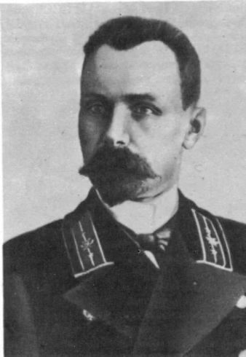
Аляксандр Казіміравіч Сержпуто́ўскі (21 чэрвеня 1864, в. Бялевічы, Слуцкі павет —5 сакавіка 1940) – беларускі этнограф, фалькларыст, мовазнаўца, літаратар. Аўтар 45 друкаваных навуковых прац, удзельнік 25 этнаграфічных, антрапалагічных, лінгвістычных экспедыцый. Асноўныя працы А. К. Сержпутоўскага: этнаграфічны нарыс «Беларусы-палешукі» (каля 1906), зборнік «Казкі і апавяданні беларусаў-палешукоў» (1911), рукапісны «Зборнік беларускіх прыказак і прымавак», «Прымхі і забабоны беларусаў-палешукоў» (1930), «Кароткі слоўнік беларускай дзіцячай мовы». Праца высока ацэнена Я. Карскім. А. К. Сержпутоўскі ўзнагароджаны Малым залатым медалём Аддзела этнаграфіі Рускага геаграфічнага таварыства (за «Зборнік беларускіх прыказак і прымавак»).
Фальклорна-этнаграфічная дзейнасць А. К. Сержпутоўскага звязана з Лунінеччынай. Пасля заканчэння Пецярбургскага археалагічнага інстытута аўтар працы “Казкі і апавяданні беларусаў-палешукоў” уладкаваўся на працу ў паўночнай сталіцы Расійскай імперыі ў Рускім музеі як рэгістратар этнаграфічнага аддзелу. У 1910 г. А. К. Сержпутоўскі выязджае на Мазырскае Палессе і трапляе ў вёску Вялікія Чучавічы Лунінецкага раёна. Тут вучоны зрабіў некалькі здымкаў: Пакроўскай царквы, гаспадарчых вясковых забудоваў, групавых выяваў жанчын і дзяцей у святочнай і паўсядзённай вопратцы, драўлянага крыжа пасярод вёскі. Арыгіналы здымкаў А. К. Сержпутоўскага знаходзяцца ў Санкт-Пецярбургскім этнаграфічным музеі. На Лунінеччыне выдатны фалькларыст запісаў чатыры казкі.
Жыццё і творчасць А. К. Сержпутоўскага

- Касько У. Збіральнік народных скарбаў // Помнікі гісторыі і культуры Беларусі. — Мн.: Полымя, 1985. С. 26—29.
- Іх імёны звязаны з нашым краем : Фалькларыст Сержпутоўскі // Памяць: гіст.-дакум. хроніка Лунінц. р-на / укл. Т. В. Канапацкая. - Мн.: Беларусь, 1995. С. 151.
- Зарэцкая, В. А. К. Сержпутоўскі (1864-1940) // Зарецкая, В. Зарунела літаратурная ніва…/ Вера Зарэцкая. - Лунінец, 2008. С. 3.
- А. К. Сержпутоўскі (1864-1940) // Літаратурная карта Лунінеччыны / укл. А. Крэйдзіч. - Брэст: ААТ “Бресцкая друкарня”, 2008. С. 323.

